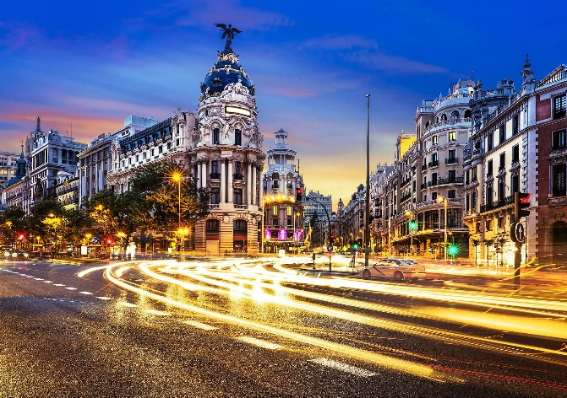
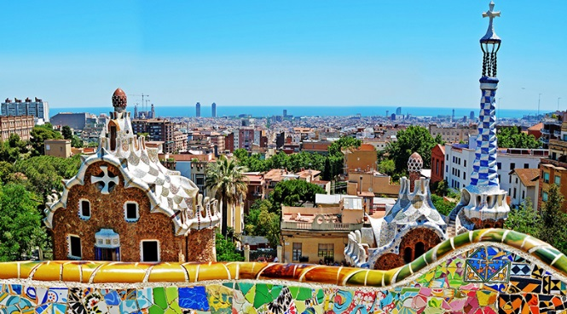
Booking TEL +39 06 45 67 75 32
info@evasionicral.com - www.evasionicral.com
Tour Triangolo d’Oro
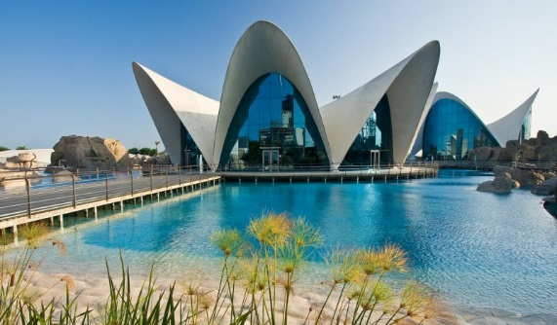
Barcellona, Madrid e Valencia
7 Notti / 8 Giorni
QUOTA DI PARTECIPAZIONE € 970,00
Partenze garantite
17 Giugno – 07,14,21,28 Luglio – 04,11,18,25 Agosto – 09,16 Settembre 2019
Minimo di 2 persone

Gli operativi voli saranno comunicati alla prenotazione del viaggio
**Possibilità anche di iniziare il Tour o da Valencia o da Madrid.
*** la tariffa aerea è garantita fono ad esaurimento posti possibilità di adeguamento tariffario
VOLI:
Roma/Barcellona
Barcellona/Roma

PROGRAMMA DEL TOUR:
1° giorno • arrivo a Barcellona • cena
Arrivo a Barcellona e trasferimento libero in hotel. Incontro con il resto del gruppo. Cena e pernottamento in hotel.
2° giorno • Barcellona • prima colazione • pranzo
Dopo la prima colazione visita guidata di Barcellona, il quartiere Gotico ricco di edifici del XII e del XVI secolo, la Cattedrale. Seguirà la visita del quartiere “Ensanche”, dove al suo interno ci sono i principali palazzi in stile modernista. La guida fornirà anche una spiegazione generica del capolavoro di Gaudì, la famosa Sagrada Familia. Pranzo in ristorante e tempo a disposizione. Per completare la visita consigliamo una passeggiata sulla famosa Ramblas, strada piena di vita, bar, caffè, ristoranti e artisti di strada. Pernottamento.
3° giorno • Barcellona / Valencia • prima colazione • pranzo
Partenza per Valencia, città dal piacevole clima mediterraneo, ricca di frutteti (la produzione di arance è famosa in tutto il mondo) e circondata da splendidi giardini pubblici. Sistemazione in Hotel e pranzo a base della famosa “paella”! Nel pomeriggio, visita panoramica con l’accompagnatore, per scoprire la Cattedrale gotica, con il campanile chiamato “Micalet”, che è diventato uno dei simboli della città. La Lonja (del XV secolo), la vecchia borsa dei commercianti e il vecchio mercato. Tutta la nuova architettura di Santiago Calatrava (famoso architetto per le sue grandi opere in tutto il mondo) si trova nella Ciudad de las Artes y las Ciencias (Città delle arti e delle scienze). Pernottamento in hotel.
4° giorno • Valencia / Toledo / Madrid • prima colazione • cena
Dopo la prima colazione, partenza per Toledo. Nel pomeriggio, visita di Toledo, che in passato è stata la capitale della Spagna per diversi secoli. Passeggiando tra le strette viuzze medievali, si potrà ammirare e percepire il prestigio che la città ha avuto in passato, grazie ai numerosi palazzi e soprattutto alla Cattedrale che visiteremo al suo interno. Dopo la visita, partenza per Madrid. Arrivo, sistemazione in hotel, cena e pernottamento.
5° giorno • Madrid • prima colazione • pranzo
Prima colazione e intera giornata dedicata alla visita di Madrid. Potrete ammirare la parte di Madrid chiamata “dei Borboni” (dinastia attuale) alla quale appartengono tutti gli sviluppi dal XVIII e XIX secolo nella città: le meravigliose fontane (Cibeles, Neptuno) lunga la Castellana asso principale nord-sud della città, la Borsa, il Parlamento. Visita panoramica delle principali strade commerciale della città (Gran Via, Piazza Spagna). A seguire visita di quella che viene chiamata la Madrid degli Asburgo (la dinastia che va dal XVI all’inizio del XVIII) in poche parole il cuore storico più antico della città, dove si trova la famosa Plaza Mayor, la piazza principale, Plaza della Villa (comune). Verrà fornita anche la spiegazione del Palazzo Reale e del Teatro Reale. Pranzo in ristorante a base delle caratterische tapas (spuntini caratteristici spagnoli). Pomeriggio libero. Potrete visitare i grandi musei (Museo del Prado, reina Sofia), l’interno del Palazzo reale … o semplicemente passeggiare per le vie del centro sempre piene di gente e prendere un caffè in uno dei numerosi bar all’aperto. Pernottamento.
6° giorno • Madrid escursione a Avila e Segovia • prima colazione • cena
Partenza per Avila dove si potrà ammirare l’imponente cinta muraria medievale perfettamente conservata ce racchiude il centro con le sue 88 Torri e la Cattedrale. Proseguimento per Segovia con il suo Acquedotto Romano dalle 128 arcate di epoca Traiana, dove si potrà visitare l’Alcazar, che è stato per Walt Disney fonte di ispirazione per la favola della “Bella Addormentata”. Rientro a Madrid. Cena in hotel e pernottamento
7° giorno • Madrid / Saragozza / Barcellona • prima colazione • cena
Prima colazione in hotel e partenza per Saragozza. All’arrivo, visita panoramica con l’accompagnatore ad uno dei più famosi Santuari della Spagna: la Nuestra Senora del Pilar. Proseguimento, poi, per Barcellona. Sistemazione in hotel, cena e pernottamento.
8° giorno • Barcellona e termine del tour prima colazione
Prima colazione in hotel. Trasferimento libero in aeroporto. Fine dei nostri servizi.

